



ICE3020 알고리즘설계 실습 13

13주차 실습 보고서

보고서 작성 서약서

1. 나는 타학생의 보고서를 베끼거나 여러 보고서의 내용을 짜집기하지 않겠습니다.

2. 나는 보고서의 주요 내용을 인터넷사이트 등을 통해 얻지 않겠습니다.

3. 나는 보고서의 내용을 조작하지 않겠습니다.

4. 나는 보고서 작성에 참고한 문헌의 출처를 밝히겠습니다.

5. 나는 나의 보고서를 제출 전에 타학생에게 보여주지 않겠습니다.

나는 보고서 작성시 윤리에 어긋난 행동을 하지 않고 정보통신공학인으로서 나의 명예를 지킬 것을 맹세합니다.

2021년 5월 26일

학부 정보통신공학과

학년 3학년

성명 유지훈

학번 12171810

-코드-

다음과 같이 코드를 구성했습니다. 문제에서 궁금해하는 것들을 한번에 담아서 함수를 만들었습니다. 우선 주어진 그래프에서 경로를 값을 찾고 그에 따른 array를 main함수 59번째 줄에서 생성했습니다. 단순하게 각 위치에서 해당 위치를 갈수 있는 경우에는 경로 값을 넣어주었고 그 경로가 없는 경우에는 큰 수(여기서는 100)을 넣어서 array를 만들어주었습니다. w[시작경로][끝경로] 로 설정을 해서 array를 만들어주었습니다. 그리고 이를 출력해주는 라인을 만들었습니다.

floyed함수의 경우에는 주어진 알고리즘을 활용해서 진행을 했습니다. k를 하나씩 증가시켜 가면서 해당 k위치를 거쳐서 가는 경우와 이전 기존의 경우의 값을 비교해서 둘 중 작은 값을 array에 넣는 방법입니다. 또한 k위치를 거쳐서 가는 경우가 더 좋은 방법인 경우에는 indew array에 해당 칸에 k값을 넣으면서 경로 파악을 위한 array 정보를 넣으면서 진행을 합니다. 이렇게 값을 모두 부여한 이후에는 두 개의 array모두 출력을 해주었고 이후 궁금해하는 경로 3가지의 경우에 경로 출력을 위한 path 함수와 cout 라인을 넣어주었습니다.

path함수의 경우에도 주어진 알고리즘을 활용해서 진행을 했습니다. path 함수에 저장되어있는 것은 주어진 경로를 따라 최단거리로 이동할 때 거치면 좋은 위치를 저장해둔 array이기 때문에, 만약 주어진 경로의 칸의 값이 0인 경우(그냥 직선이 가장 좋은 경우)를 판단하고 만약 0이 아니면 해당 칸을 또 전 후로 나누어 시작지점 -> 해당 지점, 해당 지점 -> 끝지점 을 다시 path 함수로 재귀함수 모양으로 처리를 해주었습니다.

-실행결과-

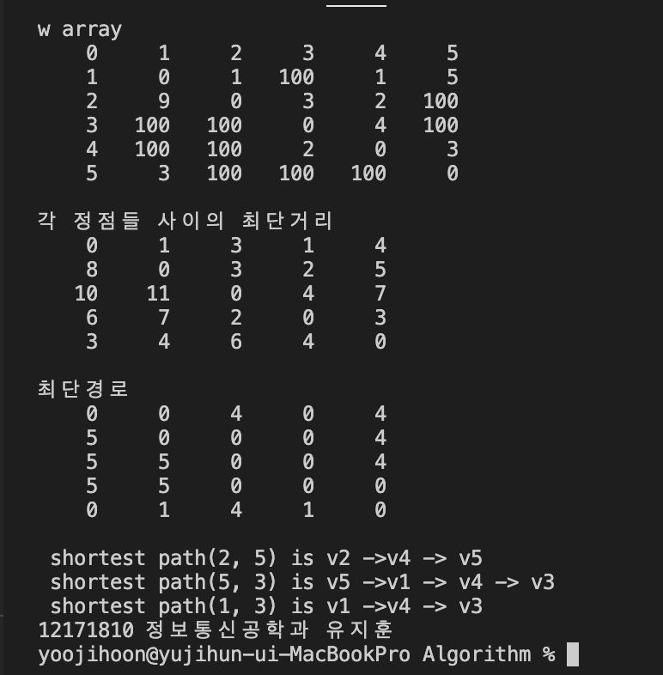

실행 결과는 다음과 같습니다. 주어진 예시와 같게 출력이 잘 이루어진 것을 확인 할 수 있었습니다.